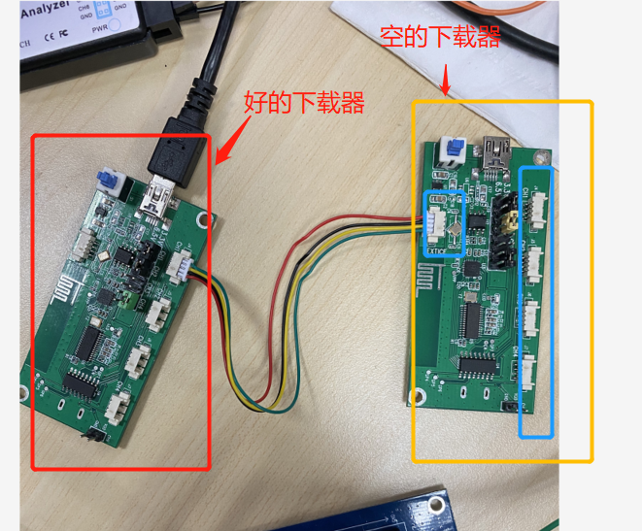

在双击下载脚本前，请先按图中方式接线。用“好的下载器”给“空的/待更新下载器”下载程序。